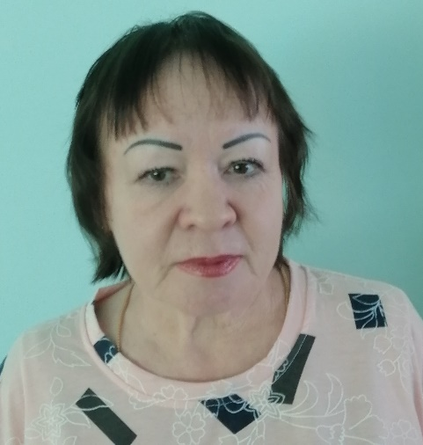
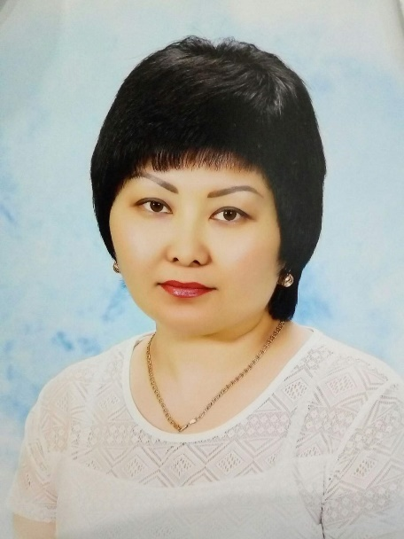

Младшй воспитаетель:
Чикова Люся Григорьевна
Образование:
Средне - специальное
Стаж:
8 лет

Воспитаетель:
Кабдолова Сымбат Кайркановна
Образование:
Высшее
Педагогический стаж:
8 лет

Старшей группы № 8 « Непоседы»
Визитная карточка

